PLES PISANJA

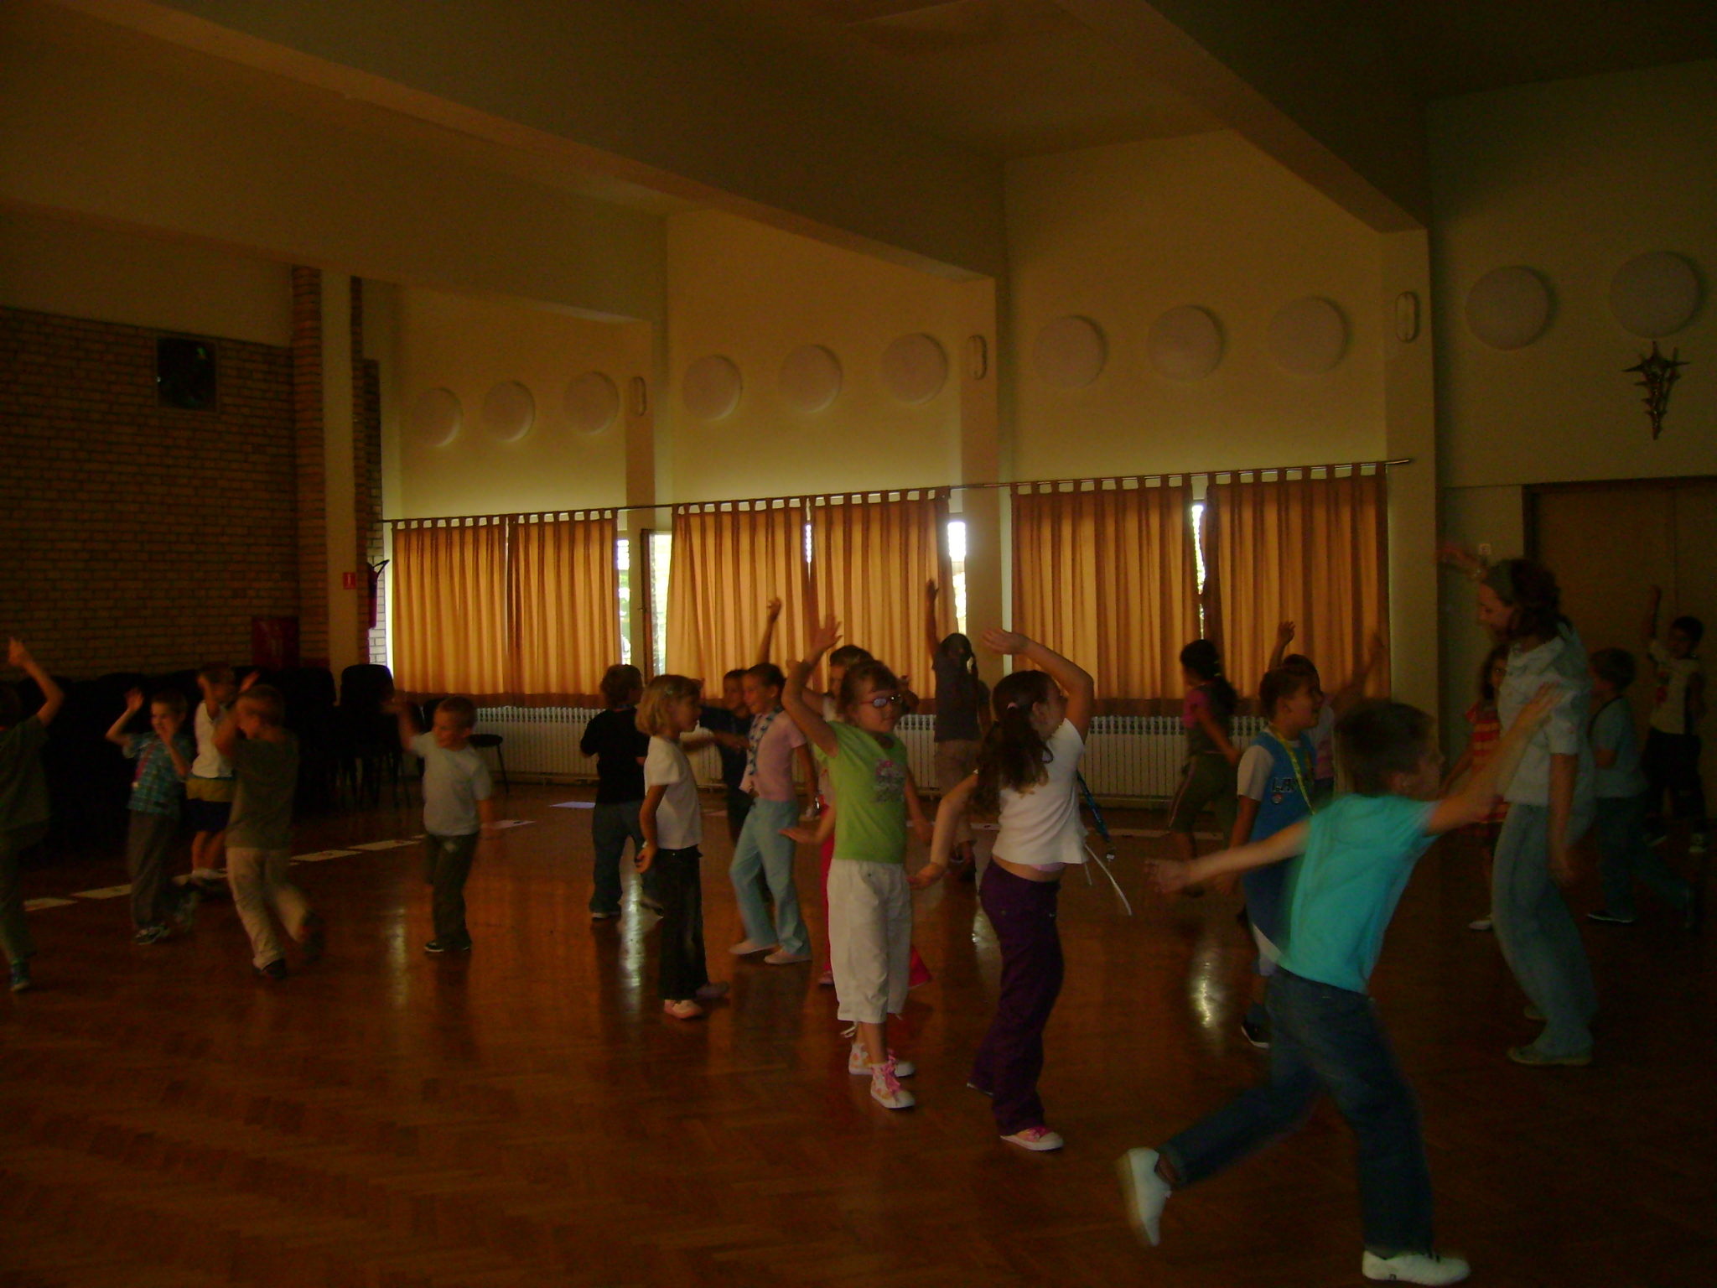
Od ove školske godine u prvim razredima provodi se tehnika plesa pisanja.
Što je Ples pisanja?
To je metoda koja cijelo tijelo uključuje u razvoj koordinacije šaka i prstiju. Uz pomoć maštovitog crtanja, uz glazbu i stihove, ritam i igre stvoreni su uvjeti za graciozne i produžene pokrete šake. U Plesu pisanja djeca uče orijentirati se na listu papira, putem vježbi za koordinaciju tijela djeca uče održavati ravnotežu tijela, očiju i obiju moždanih polutki.
To bi tijekom učenja pisanja i samim pisanjem trebalo rezultirati boljim psihičkim i fizičkim zdravljem, te osjećajem veselja.

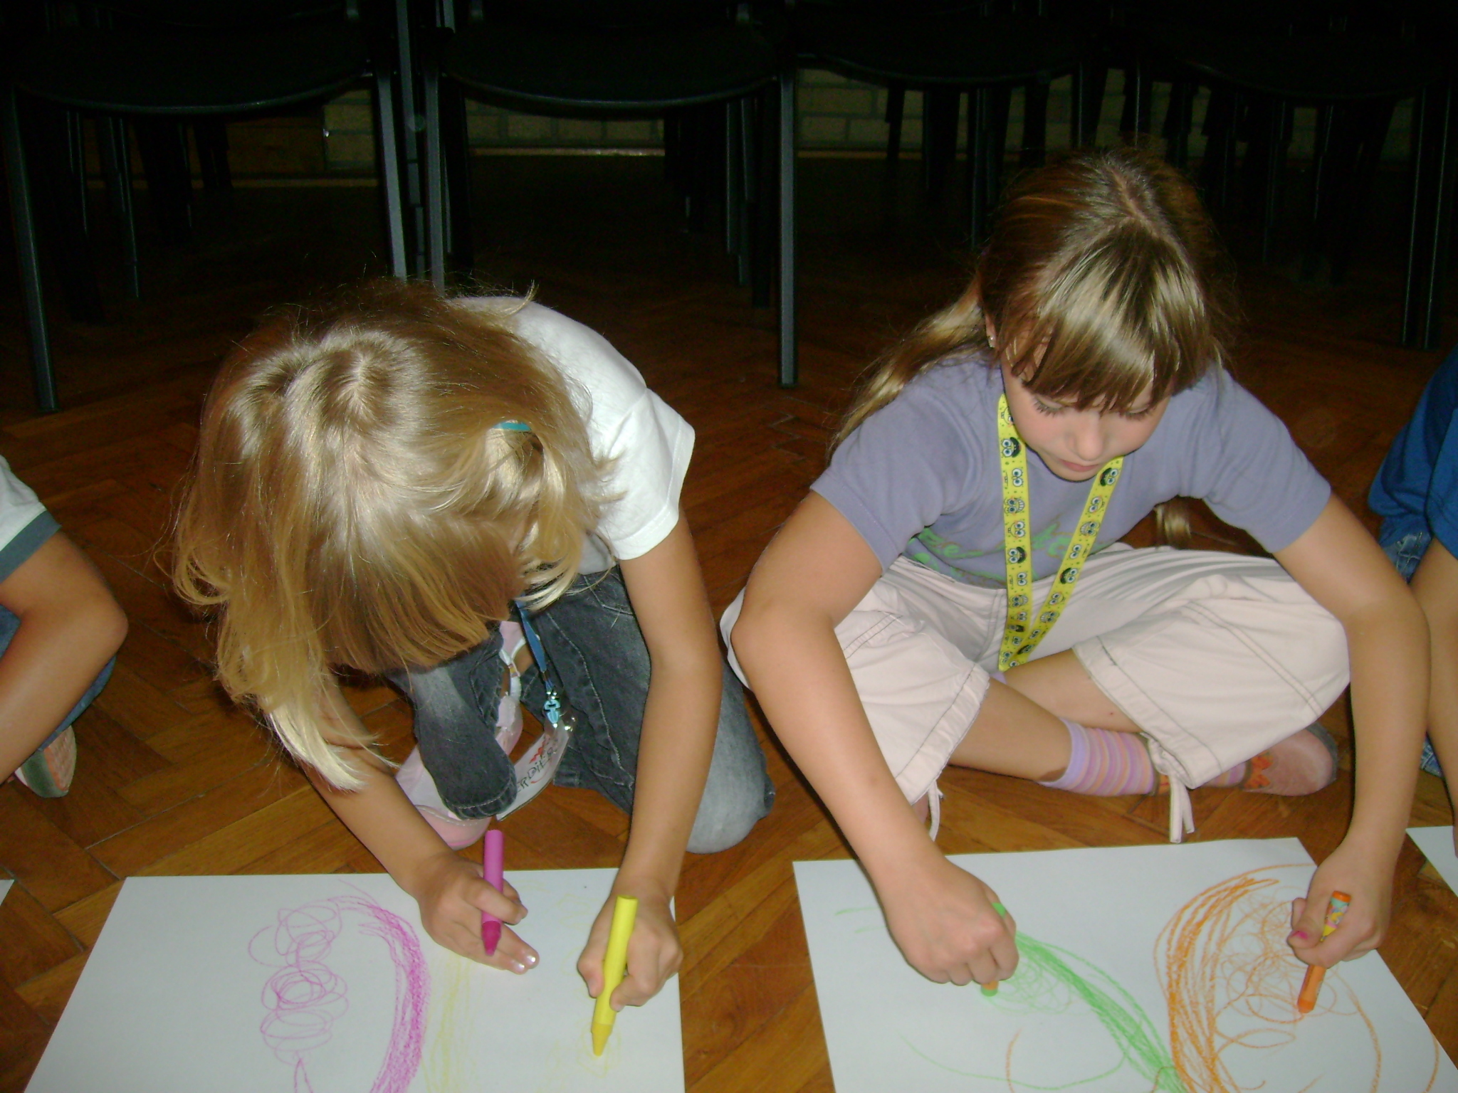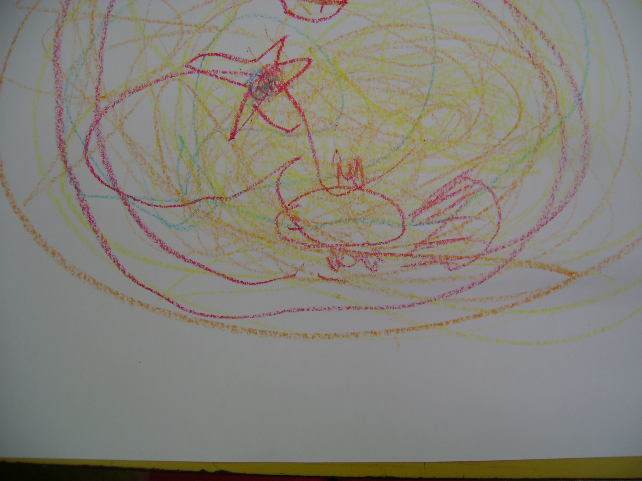

Ovaj cvijet je prikladan kao polazišna točka za informaciju o ciljevima i metodama Plesa pisanja.
Oblik, raspodjela napetosti i statičnosti

PLES PISANJA STVARA PSIHIČKI I FIZIČKI RITAM I RAVNOTEŽU
Melodije, obline, fleksibilnost, petlje, ženstvenost
Otkucaji, izravnost, struktura, kutovi, muževnost
Kretanje,
opušteno,
gipko
Intelekt
Tijelo i senzomotoričke vještine
Osjećaji
Duša i psihomotorička sposobnosti

